**Zuid Holland - Plaats = Abbenbroek (ZH) De Hoop (Grondzeiler)**

Gemeenlandsedijk Zuid 25  
3216 AH Abbenbroek

* 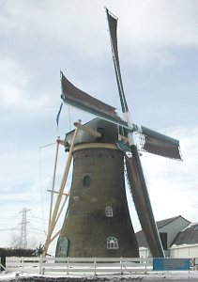De molen is aan de onderzijde van de romp opvallend breed uitgebouwd.
* Met de molen werd tot 1947 op windkracht graan gemalen, daarna werd er uitsluitend een electrische hamermolen gebruikt.
* In 1974 werd de in verval geraakte molen aangekocht door de toenmalige gemeente Abbenbroek van de familie Zandijk.
* Rond 1979 werd de molen maalvaardig gerestaureerd.
* Van de oorspronkelijk 3 koppels maalstenen, is toen 1 koppel stenen overgebleven.
* Sindsdien wordt op vrijwillige basis met de molen veevoer gemalen